Übungsbeispiele Alkene - Alkine

Name:

- Zeichne das Molekül: 1,3-Butadien
- Zeichne das Molekül: 4-Methyl-5-Propyl-Non-1-en
- Zeichne das Molekül: Pent-1-in
- Zeichne das Molekül: 4-Methyl-Hex-2-in
- Ethin wird vollständig verbrannt. Stelle die Reaktionsgleichung auf.
- Erkläre in eigenen Worten den Unterschied zwischen Stellungsisomerie und Strukturisomerie?
- Was ist die geometrische Isomerie?
- Vergleiche die Reationsgleichung der vollständigen Verbrennung von
Ethan, Ethen und Ethin.
- Wie viel CO₂ entsteht bei der vollständigen Verbrennung von je 1g Propan, Propen, Propin?
- Wie viel CO₂ entsteht bei der vollständigen Verbrennung von je 1 mol Propan, Propen, Propin?
Schreibe immer Formeln und Einheiten auf!
- Wie kann man Alkine erzeugen?
- Berechne die relative Molmasse des Moleküls
aus Beispiel 1.

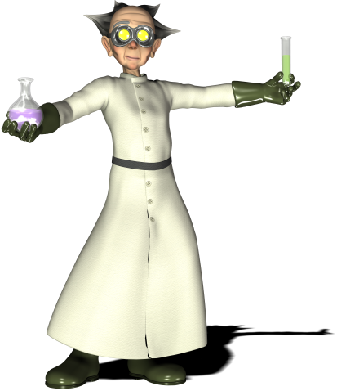
Wie schwer sind 1,5 mol des Moleküls aus Beispiel 2?
- Wie Stoffmenge haben 2 g des Moleküls aus Beispiel 4?

- Erstelle eine Tabelle der in diesem Arbeits-
blatt verwendeten physikalischen Größen mit Namen, Abkürzung, Einheit, Abkürzung für die Einheit auf.

